Лабораторна робота №6
NodeJS
Project03 “Chat Application”
Лабораторна робота 06. Протокол WebSocket. Використання Socket.io для розробки чат-додатків

Хід роботи:
Завдання до проекту (Лабораторна №6)
- Розробити додаток для обміну повідомленнями між учасниками в режимі реального часу
- Спілкування проводиться в кімнатах користувачами, що здійснили вхід в кімнату
- Про вхід чи вихід користувачів з кімнати необхідно надсилати повідомлення та оновлені дані кімнати
- Використати зразки сторінок на наступних слайдах
Завдання до проекту (самостійно)
- Забезпечити внутрішній скролінг для контенту з повідомленнями та даними про кімнати (авто прокручування до останнього повідомлення)
- Додати функціональність “{user} is typing” (тривалістю 2 секунди): всі користувачі в межах кімнати отримують відповідну подію з повідомленням.
  - Крок1. Клієнт відправляє на сервер подію “userIsTyping”
  - Крок2. Сервер слухає подію “userIsTyping” та рестранслює її на всі інші клієнти в межах даної кімнати
  - Крок3. Клієнт слухає подію “userIsTyping” та відображає повідомлення в інформаційному блоці

- Додати функціональність для приватних повідомлень: в повідомленні якщо написати “@username: text”

Код:
Index.js:
const express = require('express');
const http = require('http');
const socketIo = require('socket.io');
const app = express();
const server = http.createServer(app);
const io = socketIo(server);
app.use(express.static('public'));
io.on('connection', (socket) => {
console.log('New user connected');
socket.on('join', ({ room, username }) => {
socket.join(room);
socket.username = username; // Зберігаємо ім'я користувача
socket.to(room).emit('message', { username: 'System', text: `${username} has joined the room` });
io.to(room).emit('roomData', {
room,
users: getUsersInRoom(room)
});
});
socket.on('sendMessage', ({ room, message }) => {
io.to(room).emit('message', { username: socket.username, text: message });
});
socket.on('userIsTyping', ({ room, username }) => {
socket.to(room).emit('userIsTyping', username);
setTimeout(() => {
socket.to(room).emit('userIsTyping', '');
}, 2000);
});
socket.on('disconnect', () => {
console.log('User disconnected');
});
});
function getUsersInRoom(room) {
const clients = io.sockets.adapter.rooms.get(room);
if (clients) {
return Array.from(clients).map(clientId => io.sockets.sockets.get(clientId).username);
}
return [];
}
server.listen(3000, () => {
console.log('Server is running on port 3000');
});

Public/chat.html:
<!DOCTYPE html>
<html lang="en">
<head>
<meta charset="UTF-8">
<meta name="viewport" content="width=device-width, initial-scale=1.0">
<title>Chat Room</title>
<link rel="stylesheet" href="style.css">
</head>
<body>
<div class="chat-container">
<div class="sidebar">
<h2>Room Info</h2>
<p><strong>Username:</strong> <span id="username-display"></span></p>
<p><strong>Room:</strong> <span id="room-display"></span></p>
<h3>Users</h3>
<ul id="users-list"></ul>
</div>
<div class="chat-box">
<div id="chat-window">
<div id="output"></div>
<div id="feedback"></div>
</div>
<input id="message" type="text" placeholder="Message">
<button id="send">Send</button>
</div>
</div>
<script src="/socket.io/socket.io.js"></script>
<script>
const socket = io();
const params = new URLSearchParams(window.location.search);
const username = params.get('username');
const room = params.get('room');
document.getElementById('username-display').innerText = username;
document.getElementById('room-display').innerText = room;
document.getElementById('send').addEventListener('click', () => {
const message = document.getElementById('message').value;
socket.emit('sendMessage', { room, message });
document.getElementById('message').value = '';
});
document.getElementById('message').addEventListener('keypress', () => {
socket.emit('userIsTyping', { room, username });
});
socket.emit('join', { room, username });
socket.on('message', (message) => {
const output = document.getElementById('output');
output.innerHTML += `<p><strong>${message.username}:</strong> ${message.text}</p>`;
output.scrollTop = output.scrollHeight;
});
socket.on('userIsTyping', (username) => {
const feedback = document.getElementById('feedback');
if (username) {
feedback.innerHTML = `<p><em>${username} is typing...</em></p>`;
} else {
feedback.innerHTML = '';
}
});
socket.on('roomData', ({ users }) => {
const usersList = document.getElementById('users-list');
usersList.innerHTML = '';
users.forEach(user => {
const li = document.createElement('li');
li.innerText = user;
usersList.appendChild(li);
});
});
</script>
</body>
</html>

Public/index.html:
<!DOCTYPE html>
<html lang="en">
<head>
<meta charset="UTF-8">
<meta name="viewport" content="width=device-width, initial-scale=1.0">
<title>Join Chat</title>
<link rel="stylesheet" href="style.css">
</head>
<body>
<div class="join-container">
<h1>Join Chat</h1>
<form id="join-form">
<input type="text" id="username" placeholder="Username" required>
<input type="text" id="room" placeholder="Room" required>
<button type="submit">Join</button>
</form>
</div>
<script>
document.getElementById('join-form').addEventListener('submit', (e) => {
e.preventDefault();
const username = document.getElementById('username').value;
const room = document.getElementById('room').value;
window.location.href = `chat.html?username=${username}&room=${room}`;
});
</script>
</body>
</html>

Public/script.js:
const socket = io();
const params = new URLSearchParams(window.location.search);
const username = params.get('username');
const room = params.get('room');
document.getElementById('send').addEventListener('click', () => {
const message = document.getElementById('message').value;
if (message.startsWith('@')) {
const [user, ...text] = message.split(':');
const privateMessage = text.join(':').trim();
socket.emit('sendMessage', { room, message: privateMessage, username: user.slice(1).trim() });
} else {
socket.emit('sendMessage', { room, message, username });
}
document.getElementById('message').value = '';
});
document.getElementById('message').addEventListener('keypress', () => {
socket.emit('userIsTyping', { room, username });
});
socket.emit('join', { room, username });
socket.on('message', (message) => {
const output = document.getElementById('output');
output.innerHTML += `<p>${message}</p>`;
output.scrollTop = output.scrollHeight;
});
socket.on('userIsTyping', (username) => {
const feedback = document.getElementById('feedback');
if (username) {
feedback.innerHTML = `<p><em>${username} is typing...</em></p>`;
} else {
feedback.innerHTML = '';
}
});
socket.on('roomData', ({ users }) => {
console.log(users);
});

Public/style.css:
body {
font-family: Arial, sans-serif;
margin: 0;
padding: 0;
display: flex;
justify-content: center;
align-items: center;
height: 100vh;
background-color: #f0f0f0;
}
.join-container, .chat-container {
width: 80%;
max-width: 1200px;
background: #fff;
box-shadow: 0 0 10px rgba(0, 0, 0, 0.1);
border-radius: 8px;
}
h1, h2, h3 {
text-align: center;
}
form {
display: flex;
flex-direction: column;
padding: 20px;
}
input {
margin-bottom: 10px;
padding: 10px;
font-size: 16px;
border: 1px solid #ccc;
border-radius: 4px;
}
button {
padding: 10px;
font-size: 16px;
border: none;
border-radius: 4px;
background-color: #007BFF;
color: white;
cursor: pointer;
}
button:hover {
background-color: #0056b3;
}
.chat-container {
display: flex;
height: 80vh;
}
.sidebar {
width: 25%;
padding: 20px;
background: #f8f8f8;
border-right: 1px solid #ccc;
}
.sidebar h2 {
margin-top: 0;
}
#users-list {
list-style: none;
padding: 0;
}
.chat-box {
display: flex;
flex-direction: column;
width: 75%;
}
#chat-window {
flex: 1;
overflow-y: auto;
padding: 20px;
border-bottom: 1px solid #ccc;
background: #f9f9f9;
}
#output p {
margin: 0;
padding: 5px;
border-bottom: 1px solid #ccc;
}
#feedback p {
color: gray;
font-style: italic;
margin: 0;
padding: 5px;
}
input#message {
padding: 10px;
border: 1px solid #ccc;
border-radius: 4px;
flex: none;
}
button#send {
padding: 10px;
font-size: 16px;
border: none;
border-radius: 4px;
background-color: #007BFF;
color: white;
cursor: pointer;
flex: none;
}
button#send:hover {
background-color: #0056b3;
}
Вигляд:
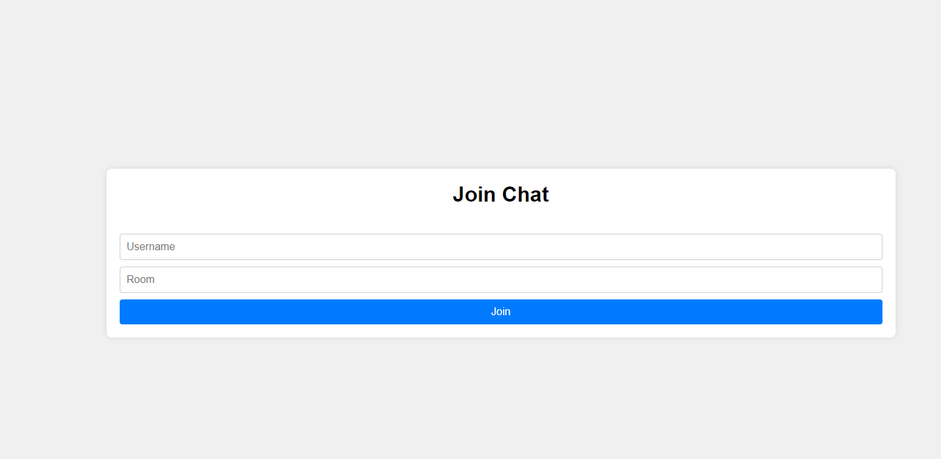
Рис. Сторінка Авторизації
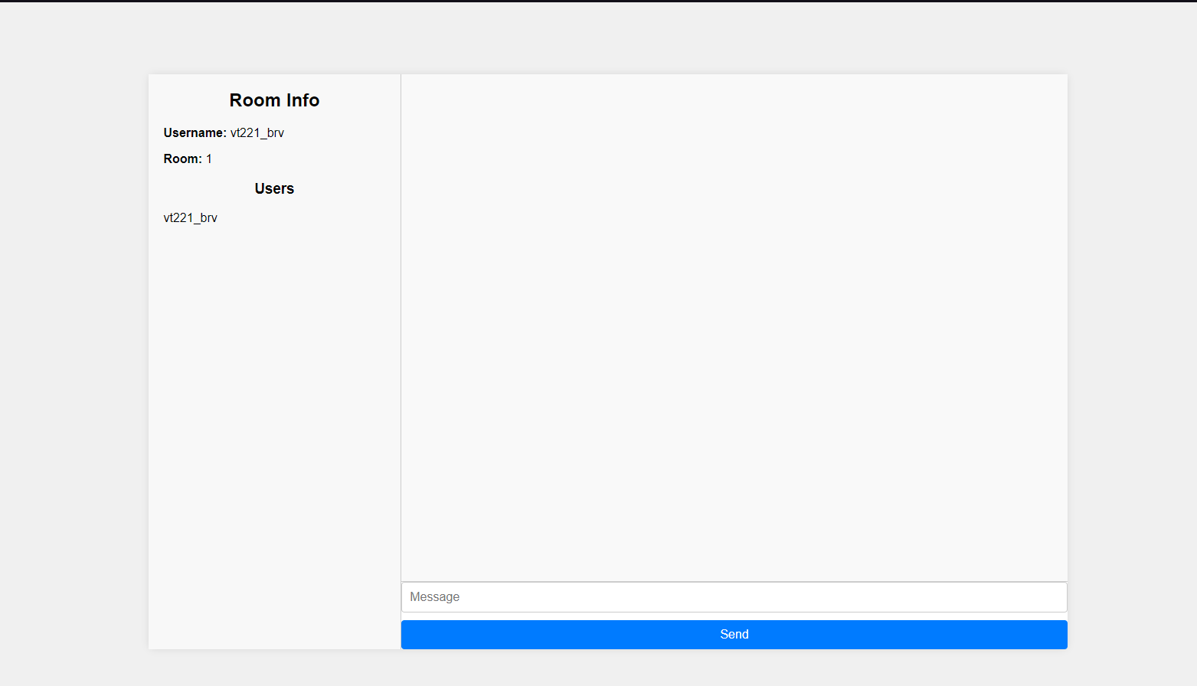
Рис. Сторінка Чату
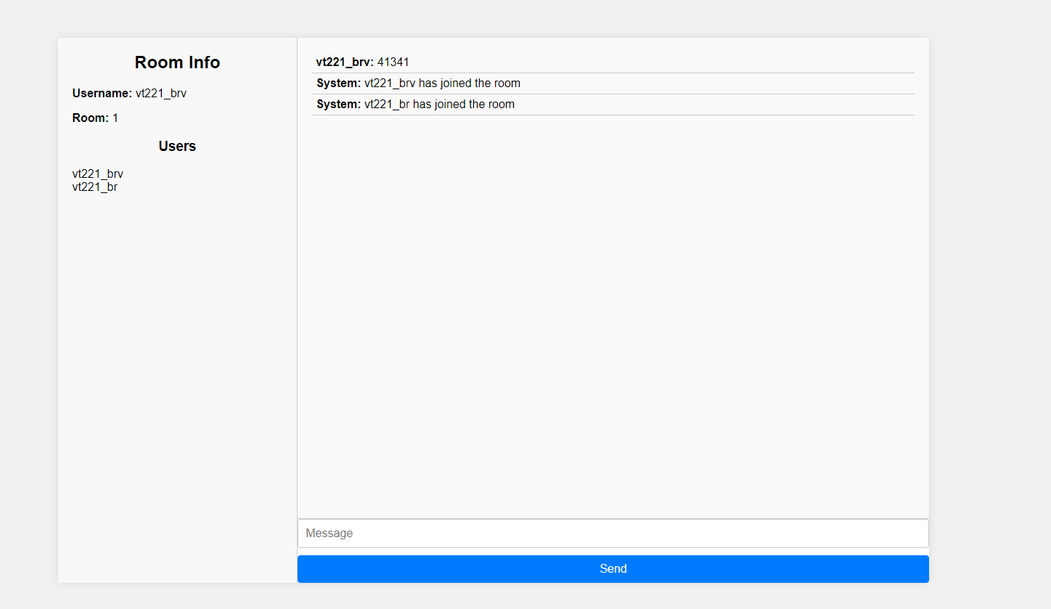
Рис. Під’єднався під іншим ім’ям.
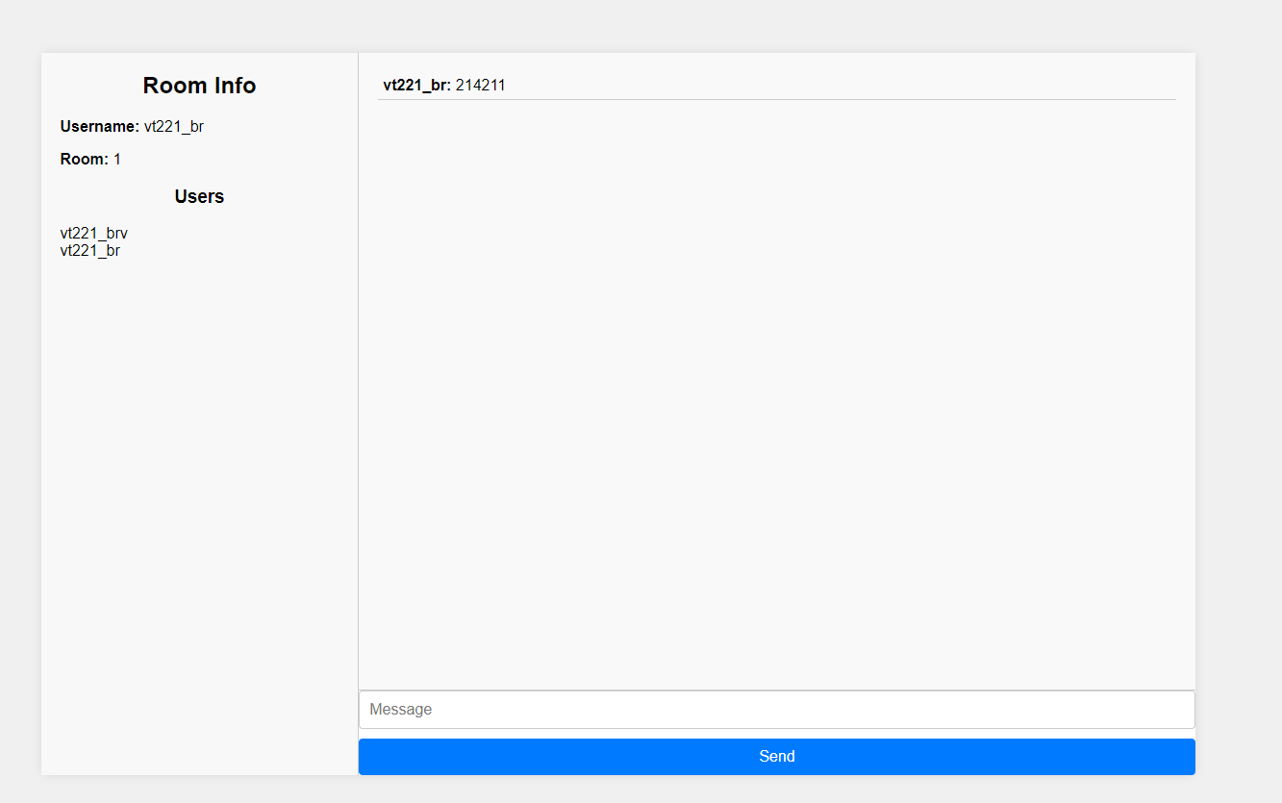
Рис. Повідомлення з профілю 2(vt221_br)
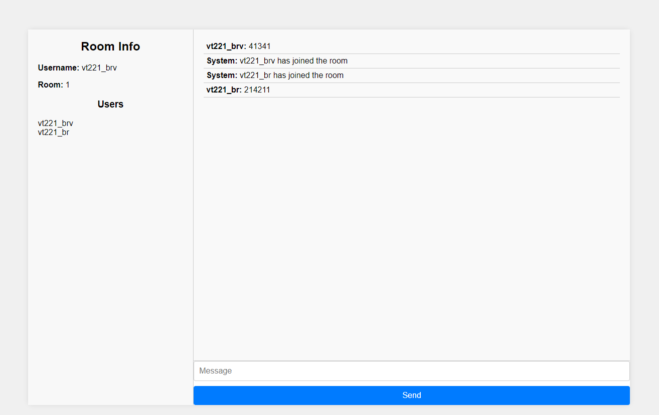
Рис. Повідомлення з профілю 2 з сторінки аккаунту профілю 1(vt221_brv)
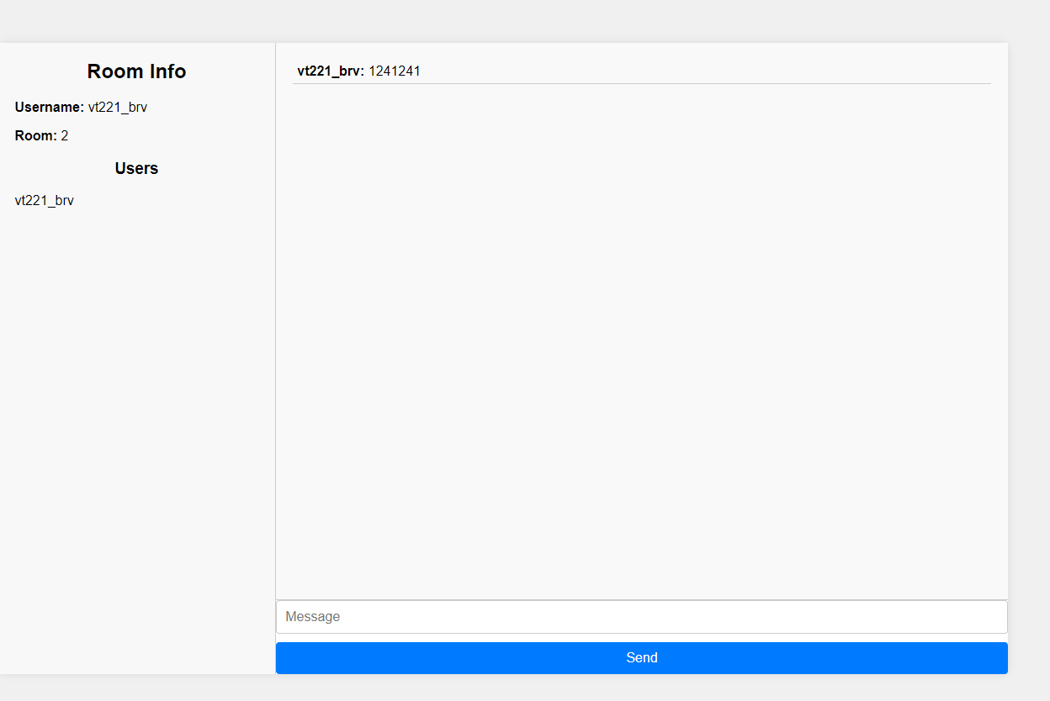
Рис. Відправив повідомлення в іншу кімнату
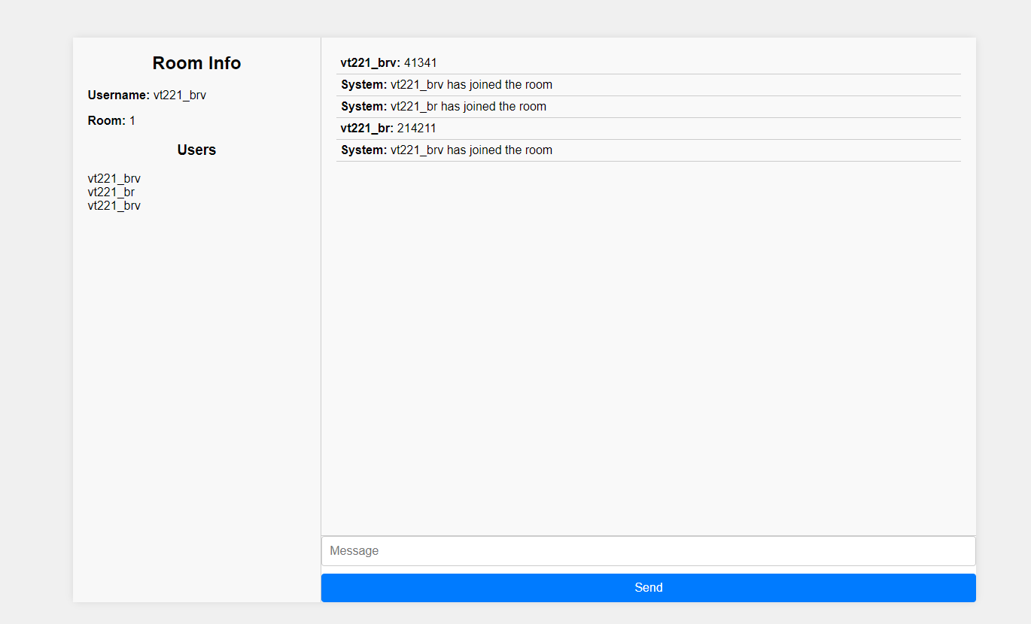
Рис. Повідомлення з іншої кімнати не відобразилось в першій.

GIT HUB: https://github.com/ShadowGhost31/Lab_6JS
Висновки: в ході виконання лабораторної роботи був розроблений додаток для обміну повідомленнями між учасниками в режимі реального часу.

